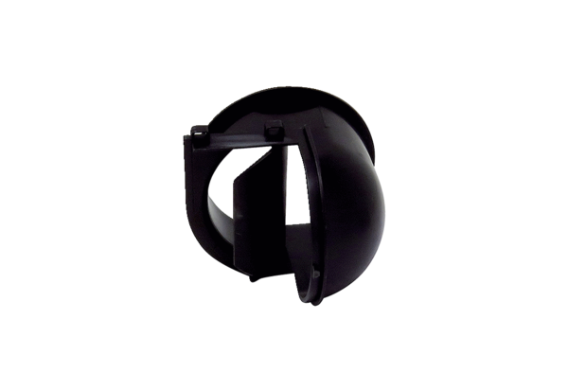Элемент выброса AEH ER ECАссортимент: B
Номер артикула: E059.2054.0000Изготовитель: MAICO

